8 Высокочастотные явления в полупроводниках

Как подавить обратное рассеяние электронов проводимости?
О. В. Кибис
Новосибирский государственный технический университет, пр. Карла Маркса, 20, Новосибирск, 630073, Россия
тел: (383)346-06-54, факс: (383)345-02-09, эл. почта: oleg.kibis@nstu.ru

Обратное рассеяние представляет собой фундаментальный физический процесс, заключающийся в рассеянии движущихся электронов в направлении, противоположном первоначальному направлению их движения. Приводя к диссипации кинетического импульса упорядоченного движения электронов проводимости, обратное рассеяние лежит в основе всех механизмов электрического сопротивления проводников. Поэтому поиск путей подавления обратного электронного рассеяния является задачей, представляющей общефизический интерес как с фундаментальной, так и с прикладной точки зрения. Недавно мы показали теоретически, что сильное нерезонансное взаимодействие электронов проводимости с интенсивным высокочастотным электромагнитным полем (по общепринятой терминологии квантовой оптики — «одевающее поле») перенормирует матричные элементы электронного рассеяния, приводя к осциллирующей зависимости вероятности обратного рассеяния, W, как функции амплитуды одевающего поля E₀ (см. Рис. 1) [1]. Из приведенного рисунка видно, что существуют такие значения E₀, при котором вероятность обратного рассеяния в борновском приближении, W, обращается в ноль, причем этот эффект не зависит от параметров рассеивающего потенциала и потому носит универсальный характер. Поскольку данный механизм подавление обратного рассеяния может приводить к увеличению проводимости в десятки (!) раз, предсказанный эффект создает фундаментальные предпосылки для принципиально нового метода управления электронными транспортными характеристиками различных полупроводниковых структур с помощью высокочастотного поля. В частности, разработанная теория описывает транспортные свойства двумерных электронных систем в полупроводниковых квантовых ямах, одетых интенсивным высокочастотным электромагнитным полем [2].
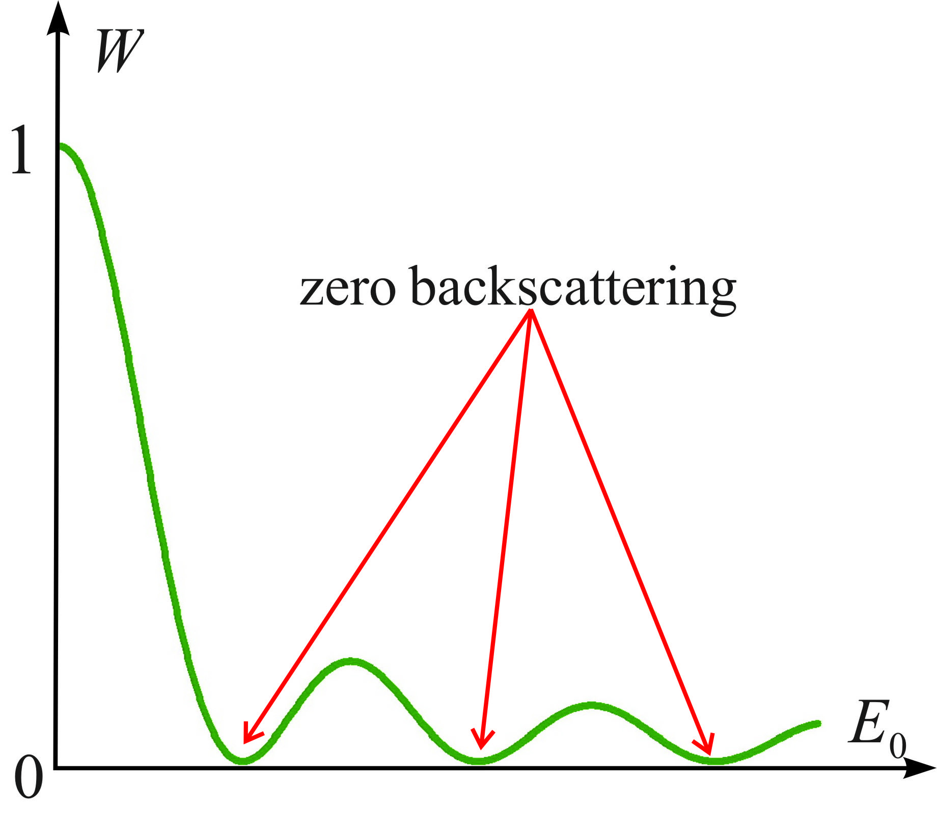
Рис. 1. Вероятность обратного рассеяния «одетого» полем электрона как функция амплитуды одевающего поля.
Работа выполнена при частичной поддержке FP7 (проект QOCaN), РФФИ (проекты 14-02-00033 и 15-52-05002), и Министерства образования и науки РФ.

Литература
[1] O.V. Kibis, Europhys. Lett. 107, 57003 (2014).
[2] S. Morina, O.V. Kibis, A.A. Pervishko, I.A. Shelykh, Phys. Rev. B (in press);
arXiv: 1412.3055 (2015).

